臺南市北區文元國民小學( 110 )學年度書包減重成果表

班級: ( 四 ) 年( 一 ) 班
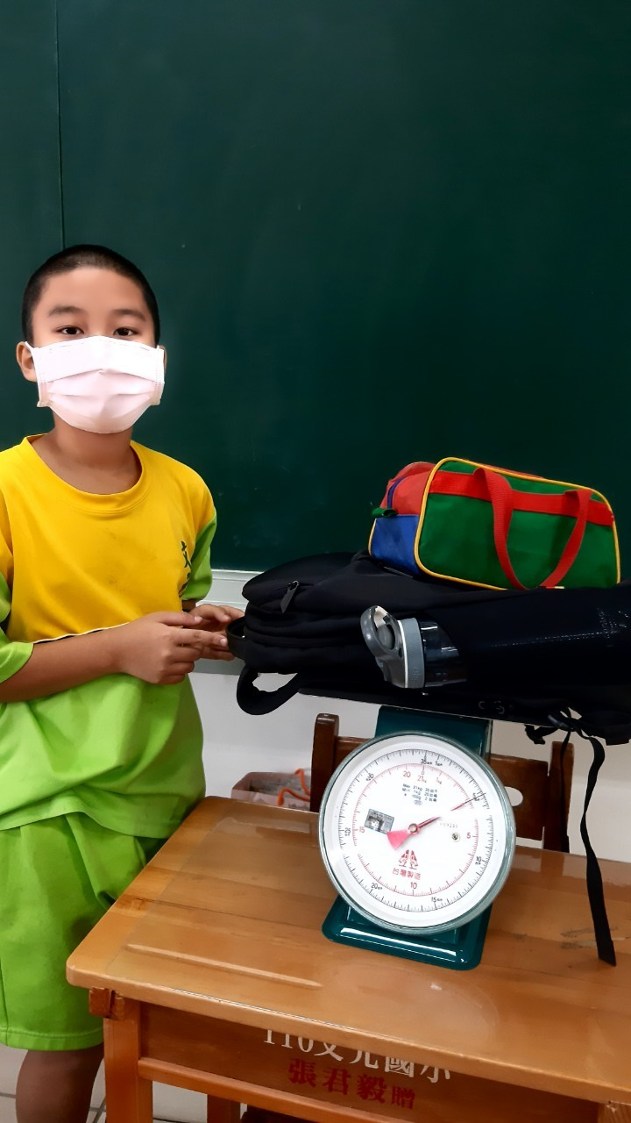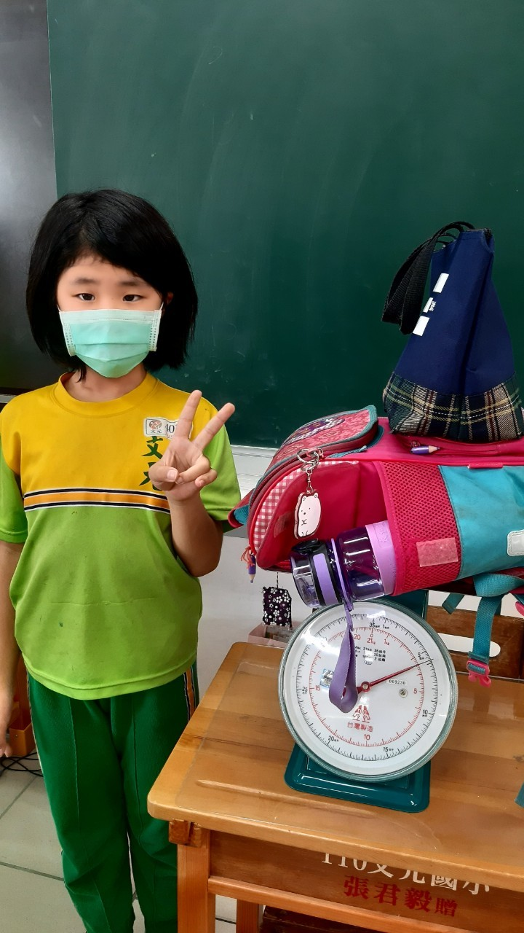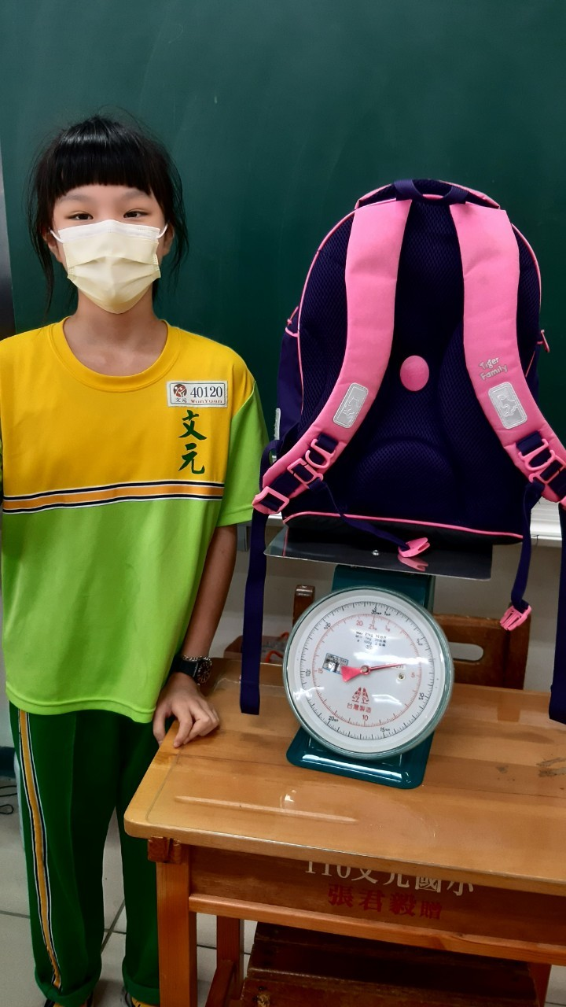
測量書包重量，不超過體重的八分之一。
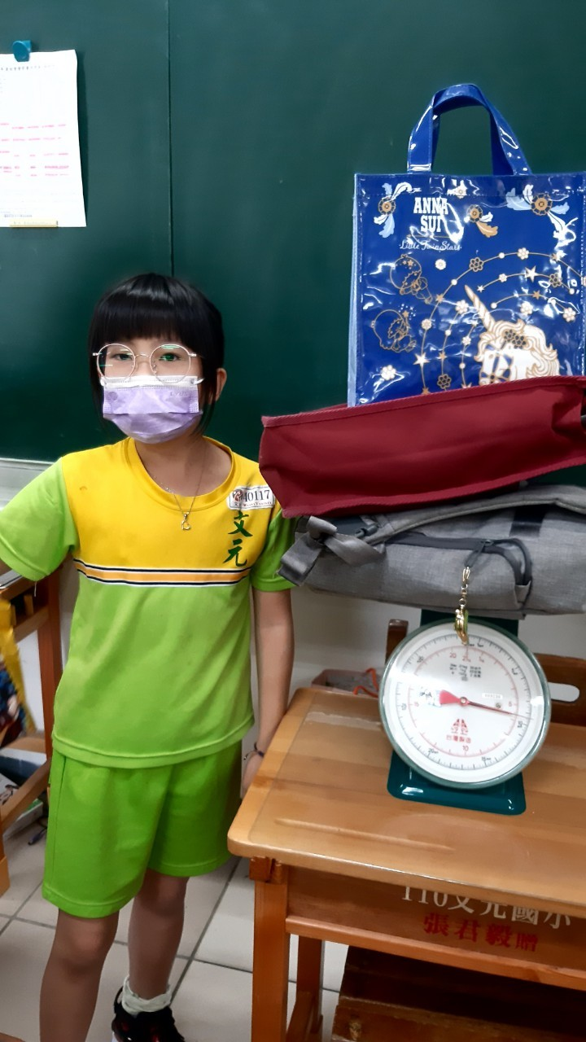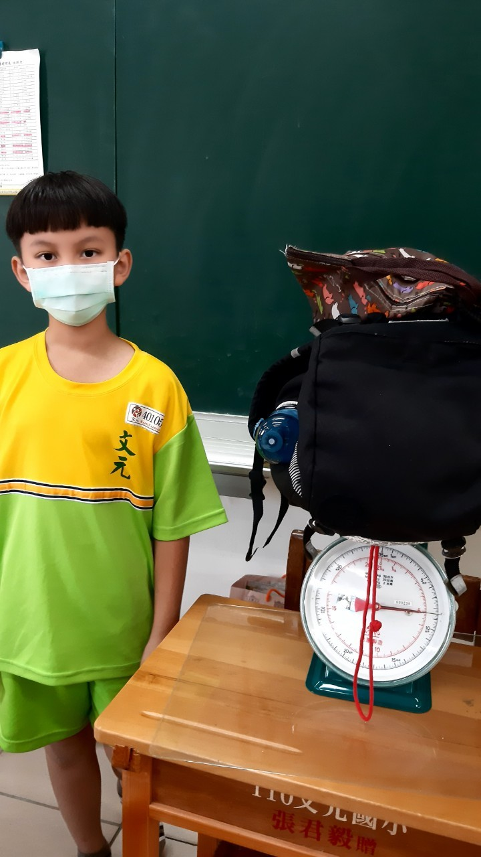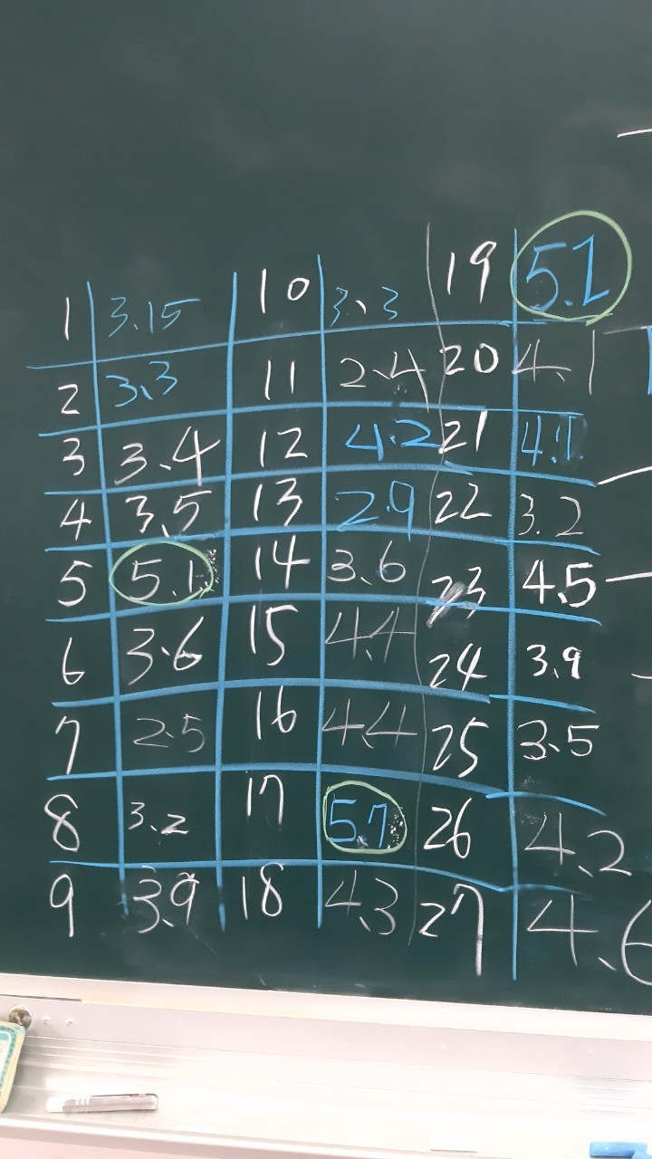
書包超重者，指導學生將不需帶回的簿本放在抽屜。

